Сыныбы: 3 «Ә»
Мұғалім: Кузембаева Ляззат Дюсенбаевна
Пәні: математика
Сабақтың тақырыбы: 7-ге көбейту және бөлу кестесі.
Сабақтың мақсаты:
- 7-ге көбейту және бөлу тәсілімен оқушыларды таныстыру.7-ге бөлу,кеміту, есе арттыру, есе кемітуге арналған есептер шығару.
- 7 санына байланысты өзгермейтін ұғымдарды, қасиетті дәстүрді атай отырып, 7-ге көбейту кестесін құру. Ұлттық дүниетаныммен байланыстыра отырып, ой-өрісін, ауызша есептеу қабілеттерін дамыту.
- Сабақ үстіндегі әрекеттерді орындай отырып, ұқыптылық пен әдептілікке тәрбиелеу, ұйымшыл болуға, ата дәстүрді қастерлеуге баулу.
Сабақтың түрі: жаңа сабақ
Әдіс-тәсілдер: түсіндіру, сұрақ-жауап, ізденушілік, ойын-сұрақтар.
Пән аралық байланыс: әдебиеттік оқу, дүниетану, қазақ тілі,музыка.
Сабақтың көрнекілігі : интерактивті тақта, 7 санына байланысты сызбалар
Сабақтың барысы
1.Ұйымдастыру кезеңі. Оқушыларды сабаққа дайындау.
Психологиялық дайындық.
Сендерге табыс тілеймін,
Жарық пен жылу, денсаулық!
Бір – біріңе сендер де, тілеңдер біраз жақсылық.
-Олай болса, балалар, бүгінгі сабағымызды бастаймыз, әр ісімізге сәттілік тілеймін.
2.Үй тапсырмасын тексеру
-Үйге қандай тапсырма берілді?(Кезекші оқушы оқушылардың дәптерлерін жинап алып тапсырады, үй тапсырмасының орындалуы туралы есеп береді.)
3.Өткенді қайталау.
Санды 6- ға көбейту және бөлу жағдайына байланысты ауызша есептеулер.
« Кім зерек?» ойыны арқылы өтілген көбейту кестесін пысықтау.
6 ∙ 6 = 36 : 6 = 6 ∙ 6 =
6 ∙ 7 = 42 : 6 = 7 ∙ 6 =
6 ∙ 8 = 48 : 6 = 8 ∙ 6 =
6 ∙ 9 = 54 : 6 = 9 ∙ 6 =
-Қане енді көбейту мен бөлудің компоненттерін еске түсірейік.
6 ∙ 8 =48 48 : 6 =8
Логикалық тапсырма
1)Егер 3 қорап сіріңке үшін 9 тг төленсе,онда осындай 5 қорап сіріңке үшін ____неше тг төлеу керек?
2) 1 мин ішінде сұңқар 3 км ұшса ,онда 6 мин ішінде ол ____ км ұшады?
3) 2 ц картоптан 16 кг крахмал алынады.3 ц картоптан ___кг крахмал алынды?
-Дұрыс айтасыңдар?
-Қане,балалар 1 аптада неше күн бар кім айтады?
-Дұрыс 7 күн бар
4. Жаңа сабақ .
- Яғни бүгінгі сабағымыздың тақырыбы 7 – ге көбейту және бөлу кестесі.Сабағымыздың мақсаты: 7 санына байланысты өзгермейтін ұғымдарды, қасиетті дәстүрді атай отырып, 7-ге көбейту кестесін құру, есептер шығару.
Сабағымызды Саққұлақ бидің мына нақыл сөздерімен бастағым келіп тұр.
Адамның басшысы - ақыл,
Жетекшісі – талап,
Жолаушысы – ой,
Жолдасы – кәсіп,
Қорғаны - сабыр,
Қорғаушысы – мінез,
Сынаушысы - халық..
Осы 7 нәрсені жадымызда сақтайық. Істі ақылмен істеп, талаптанып, ой елегінен өткізіп, бір кәсіппен тұрақты айналысып, сабырлы болсақ, мінезіңе ие бола білсең, міне артыңда сынаушың – халқың отыр. Атам қазақ 7 санын – киелі сан деп атайды. 7 санына байланысты ұғымдар аз емес. Қане, ойланайықшы, өздерің не айта алар едіңдер? (оқушы жауабы)
Жеті - қасиетті сан
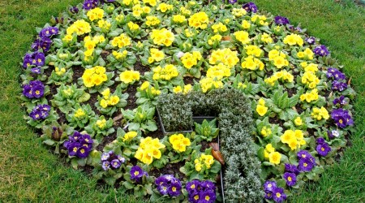

7 дәм
(наурыз көже)
7 қарақшы
7 жұт

7
шелпек
7
7 күн
(апта)

7
ата
7
қазына
7
керемет
7
нота

-Ендеше 7 киелі сан жайында терең білу мақсатында бірнеше тапсырмаларды орындау керек.
Дәптермен жұмыс:Дәптерімізді ашып бүгінгі күннің ретін жазайық.
Көркем жазу: 7 цифрын көркемдеп жазайық.
-7-ге көбейту және бөлу кестесін құру арқылы «Жетіқарақшы» жұлдызымен толық таныса аламыз.
Тақтамен жұмыс
Көбейтінділердің мәндерін қалай табуға болады?
7 ∙ 6 =
7 ∙ 7 =
7 ∙ 8 =
7 ∙ 9 =
№ 1. Көбейтінділердің мәндері қалай табылған? Бұл – 7- ні көбейту кестесі
7 ∙ 6 = 7 + 7 + 7 + 7 + 7 + 7
7 ∙ 7 = 7 + 7 + 7 + 7 + 7 + 7 + 7
7 ∙ 8 = 7 + 7 + 7 + 7 + 7 + 7 + 7 + 7
7 ∙ 9 = 7 + 7 + 7 + 7 + 7 + 7 + 7 + 7 + 7
7 ∙ 6 = 42
7 ∙ 7 = 49
7 ∙ 8 = 56
7 ∙ 9 = 63

Теңдіктердің оң және сол жақтарын салыстырайық.
Көбейту дегеніміз - бірдей қосылғыштардың қосындысы.
Неліктен алдыңғы өрнектің мәніне қарағанда келесі өрнектің мәні 7 – ге артық?
7-ні үшке көбейту кестесі қалай құрылғанын кім түсіндіріп береді?
8 ∙ 7 = 7 ∙ 8
9 ∙ 7 = 7 ∙ 9
-Неліктен 7- ге бөлу кестесін құрғанда 7-ге көбейту кестесін пайдалануға болады неге?
: 7

- 7
(кестемен жұмыс )
42
6

Жетіқарақшы


Жетіқарақшы (лат. Ursa Major) — аспанның Солтүстік жарты шарындағышоқжұлдыз (картаны қараңыз). Оның 1,8 көрінерлік жұлдыздық шамаға дейін жалтырап көрінетін ең жарық жұлдыздары – Алиот пен Дубке. Жетіқарақшының жарық жеті жұлдызының сыртқы пішіні шөмішке ұқсайды. Және оның шеткі екі жұлдызы (ε және α) бойынша Темірқазық жұлдызын табуға болады. Түнгі күзеті көп мал шаруашылығымен шұғылданған қазақ халқы түні бойы батпай Темірқазықты айнала қозғалатын Жетіқарақшыны Жер тараптары мен түн мезгілдерін айыруда жиі пайдаланған. Жетіқарақшының ең жақсы көрінетін айлары — наурыз, сәуір айлары. Жетіқарақшы республиканың барлық аумағынан айқын көрінеді.
5.Оқулықпен жұмыс

№5 Бос орынға санды дұрыс қойсақ «Жетіқазына»жайында толық біле аламыз

7

7
7
63
7
49

* : :

63

8
7
7
9

9
* * *

Жеті қазына
1. Ер жігіт.
2. Сұлу әйел.
3. Ілім-білім.
4. Жүйрік ат.
5. Құмай тазы.
6. Қыран бүркіт.
7. Берен мылтық.
Сергіту сәті
Ал балалар тұрайық,
Алақанды соғайық.
Алға қарай бір адым,
Артқа қарай бір адым.
Жоғары, төмен қарайық,
Орнымызды табайық.
Теңдеулер құр және оларды шеш
-Осы тапсырманы дұрыс орындасақ әлемдегі жеті кереметке не жататынын білетін боламыз.
Х + 253 = 609 63 : х = 9
Х = 609 – 253 х = 63 : 9
Х = 356 х = 7
356 + 253 = 609 63 : 7 = 9
609= 609 9 = 9
Әлемнің жеті кереметі

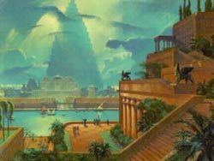
Хеопс пирамидасы Семирамида аспалы бағы Зевс мүсіні
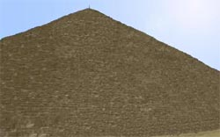


Артемиданың Галикарнас
ғибадатханасы мавзолейі

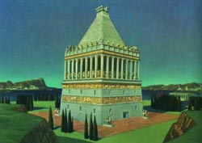

Родос алыбы Александрия манары



Есепті оқу,талдау
7 тәрелкеге – 35 өрік пен 49 шие 1) 49 : 7 – 35 : 7 = 7 – 5 = 2 өрік
1 т. өріктер шиелерден қанша кем? Жауабы: 2 өрік кем
№ 8 (2)
7 банка – 3 кг
? 1) 7 ∙ 3 + 6 ∙ 2 = 21 + 12 = 33
6 банка – 2 кг Жауабы: 33 кг тосап.

-Қане барлығымыз экранға назар аударайық
Жеті жұт
1. Құрғақшылық.
2. Жұт (мал қырылу).
3. Өрт.
4. Оба (ауру).
5. Соғыс.
6. Топан су.
7. Зілзала (жер сілкіну).
№9 Палетканың көмегімен ауызша есептеу
Қайсысы көбірек ауданды былғады?
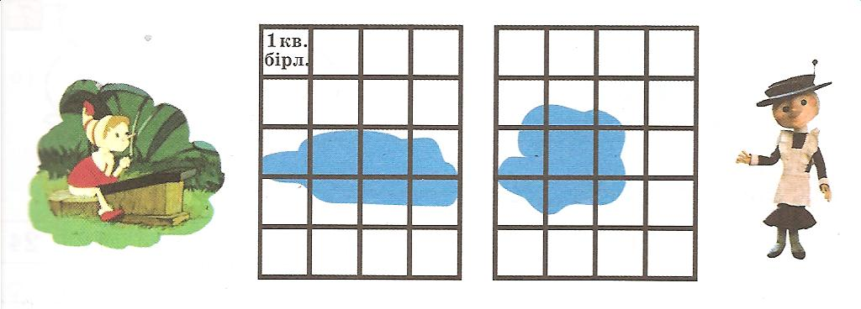

Жеті нота – жеті дауыс (до, ре, ми, фа, соль, ля, си.)
Жеті ата 1. Бала. 2. Әке. 3. Ата. 4. Үлкен ата. 5. Баба. 6. Түп ата. 7. Тек ата.

Шығармашылық тапсырма:
Талғат атасынан: Сіз неше жастасыз? – деп сұрады. Атасы : - Егер менің жасымды 7 есе кеміткенде шыққан санды 7 –ге кемітсең, 2 шығады. Менің жасым нешеде екенін таба ғой, - депті. Талғаттың атасы неше жаста?
Х : 7 – 7 =2
Х : 7 =2+7
Х : 7 =9
Х = 7*9
Х = 63 Ж: Атасы 63 жаста.
6.Сабақты қорытындылау:
7 –ге көбейту және бөлу кестесін пайдаланып, нәтижесін ата:
7 ∙ 7 = 49 7 ∙ 4 = 28 3 ∙ 7 = 21 56 : 7 = 8 8 ∙ 7 = 56 28 : 7 = 4
7 ∙ 6 = 42 7 ∙ 9 = 63 14 : 7 = 2 2 ∙ 7 = 14 5 ∙ 7 = 35 7 ∙ 6 = 42


-Ал өздерің 7 цифрына байланысты не айтар едіңдер? (балалар жауабы)
«Жеті рет өлшеп, бір рет кес», «Жеті атасын білген ер, ел – жұртының қамын жер», «Жігітке жеті өнер де аз, жетпіс жеті өнер көп емес».
7.Оқушылар білімін бағалау.
8. Үйге тапсырма: 129 бет №7,11 мысалды орындау, 7 – нің көбейту кестесін жаттау

